S21 Information aux salariés, des élus CGT au CSE
Le « patronat virus » encore plus nuisible et virulent que le Coronavirus !
CSE extraordinaire du 14 mai 2020 !
Un CSE extra a eu lieu le jeudi 14 mai, les membres et les organisations syndicales ont été informés et consultés sur le protocole de mesures de protections ainsi que sur la mise à disposition et l’utilisation des équipements de protections individuelles dans le cadre de la reprise d’activité dans le contexte de l’épidémie COVID-19. La CGT a communiqué à la presse l’avis donné en séance :
Communiqué de presse CGT du 14/05/2020
La direction de PSA Sochaux a informé et consulté les organisations syndicales sur le protocole de mesures de protections ainsi que sur la mise à disposition et l’utilisation des équipements de protections individuelles dans le cadre de la reprise d’activité dans le contexte de l’épidémie COVID-19.
La direction persiste à refuser de prendre en compte les réclamations de la CGT, de baisser les cadences et de l’octroi d’une pause supplémentaire toutes les heures pour que tous les salariés puissent se laver les mains régulièrement.
La CGT a aussi fait part de l’existence de lunettes anti buée parce que les salariés devront porter des lunettes et un masque et qu’ils ont déjà des problèmes de buée sur les lunettes, avec tous les risques d’accidents que cela peut provoquer, notamment pour les conducteurs d’engins. Mais la direction n’a pris aucun engagement.
La CGT a donc émis un avis défavorable pour ce protocole, pour la CGT, ce sont les salariés qui sont les mieux placés pour dire si les mesures prévues leur conviennent, ou pas, et quels seraient leurs autres besoins pour se protéger du COVID-19.
La CGT a donc déclaré être pour qu’il y ait des mesures de protections mais s’est abstenue parce que c’est l’avis des salariés sur les mesures de protections individuelles qui doit être pris en compte.
Sochaux le 14/05/2020
BOUSSARD Jérôme
Secrétaire Général
CSE extraordinaire du 15 mai 2020
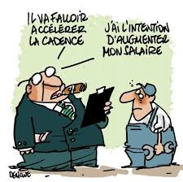
Lors du CSE extra du vendredi 15 mai 2020 la direction annonce :
- La reprise du système 2 dès le 25 mai pour la TB,
- Pas de date reprise pour le système 2 TA,
- La reprise du système 1 en équipe complète le 2 juin (TA et TB),
- La reprise du transport collectif dès le lundi 25 mai.
Conditions préalables à la reprise : avoir rempli et renvoyé le questionnaire pathologies au service de la médecine du travail, pouvoir justifier d’avoir rempli le protocole d’autosurveillance (matin, soir) pendant 14 jours avant le retour au travail et l’avoir avec soi, présenter l’attestation sur l’honneur Covid-19 remplie et signée le jour de la reprise.
Pour que les salariés à risque (ou dont leur conjoint est à risque), soient payés en chômage partiel, ils doivent aller chez leur médecin traitant pour se faire délivrer un certificat d’isolement. Pour les salariés qui ne peuvent pas mettre leurs enfants à l’école il faut une attestation de l’école précisant l’impossibilité de les accueillir.
La CGT a déclaré qu’il faut bien reprendre un jour mais a émis un avis défavorable à cette reprise prématurée, compte-tenu de la situation en zone rouge de notre région et de la tension existant dans les hôpitaux, ajoutée à la crainte importante de nombreux professionnels de santé d’une deuxième vague de cette pandémie.
N’hésitez pas à interpeller vos délégués CGT pour toutes questions ou pour tous problèmes de poste ou autres.
Bug sur les fiches de paie !
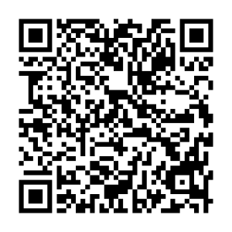
Au mois d’avril certains d’entre nous, sur plusieurs sites du groupe, principalement les salariés de nuit et de VSD, ont vu leur paye considérablement augmenter. Non la direction ne s’est toujours pas rendu compte que nos payes étaient trop basses ! Il s’agit d’une erreur, pour faire simple, la direction nous aurait versé les cotisations salariales. Le 15 mai, la CGT a interpellé la direction centrale (flashez le QR code) pour savoir comment cela allait se passer avec le dit trop perçu. La réponse de la direction de Sochaux est claire, ils reprendront toutes les sommes sur la paye de fin mai.
Nous avons revendiqué la prise en charge par PSA des sommes versées par erreur, à défaut un échéancier de remboursement, et avons rappelé notre revendication pour le maintien à 100% de la rémunération dans le cadre de l’activité partielle.
Si vous rencontrez des difficultés avec vos payes contactez-nous !
VSD, Nuit l’arnaque sur les annonces !
La direction a suspendu temporairement les équipes de nuit et de VSD, pour pallier les éventuelles absences dans les horaires de doublage. Les avenants aux contrats n’ayant pas été reconduits, c’est donc le contrat initial qui prend effet. La direction va déclencher les ACCAC pour les salariés concernés.
Pour rappel : avec le chômage partiel nous perdons 16% sur nos salaires, mais PSA ne perd pas un sou puisque c’est l’état qui finance à 100% nos salaire avec l’argent public.
La CGT a déclaré en CSE que ces deux horaires n’étant que suspendu temporairement, il n’y avait aucune raison de déclencher les ACCAC, les salariés doivent percevoir leur salaire en totalité avec leur prime ICH de nuit et/ou de VSD, nous avons d’ailleurs rappelé que les avenants que la direction impose aux salariés pour qu’ils travaillent dans ces horaires ne devraient pas exister. Qu’il faut pour ces salariés des contrats en CDI sur leur horaire de travail.
Nous n’avons pas à payer les conséquences d’une situation dont nous ne sommes pas responsables !
Pandémie, ou pas, Carlos Tavares, lui, continue à toucher plus de 20 000 euros par jour, 365 jours par an, jours fériés et week-end compris ! Le même, qui nous demande de faire des sacrifices !
Les intérimaires ne sont pas des KLEENEX ☹
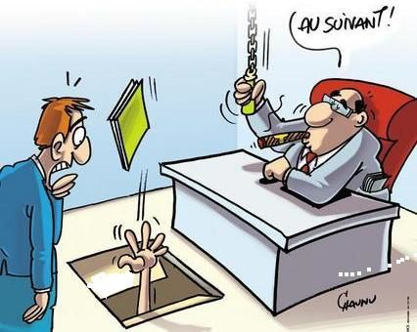
Avant même de savoir comment se passerait la reprise (si les commandes seraient au rendez-vous), la direction a mis fin à des centaines de contrats d’intérimaires sans se soucier de ce qu’il adviendrait de nos collègues alors qu’ils ont largement contribué à remplir de bénéfices le coffre-fort de PSA. Pour sa vitrine sociale ; PSA, renonce à verser 1,1 milliard d’€ aux actionnaires.
Lors du CSE la CGT a revendiqué que les intérimaires soient rappelés comme les CDI PSA et protesté contre ce régime particulier de la direction à leur égard !
Les bénéfices créés par notre travail doivent servir à maintenir tous les salaires à 100% pour tous les salariés (CDI, CDD, intérimaires…), le maintien de tous les emplois, et la continuité des contrats de travail des intérimaires avec une embauche à la clé.

